Configuración del CLV61x en modo maestro/esclavo

# Configuración del esclavo

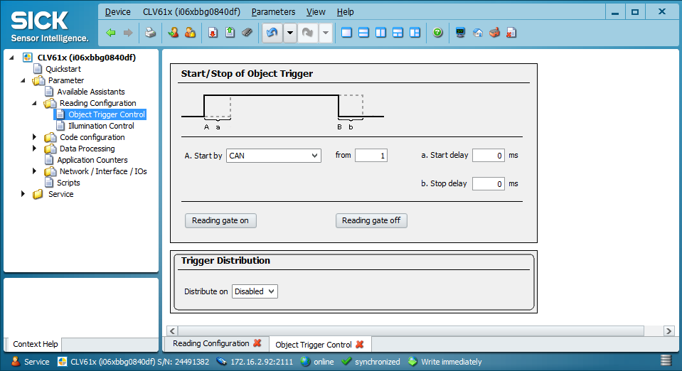

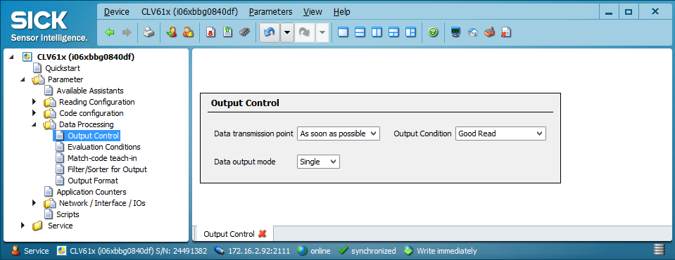

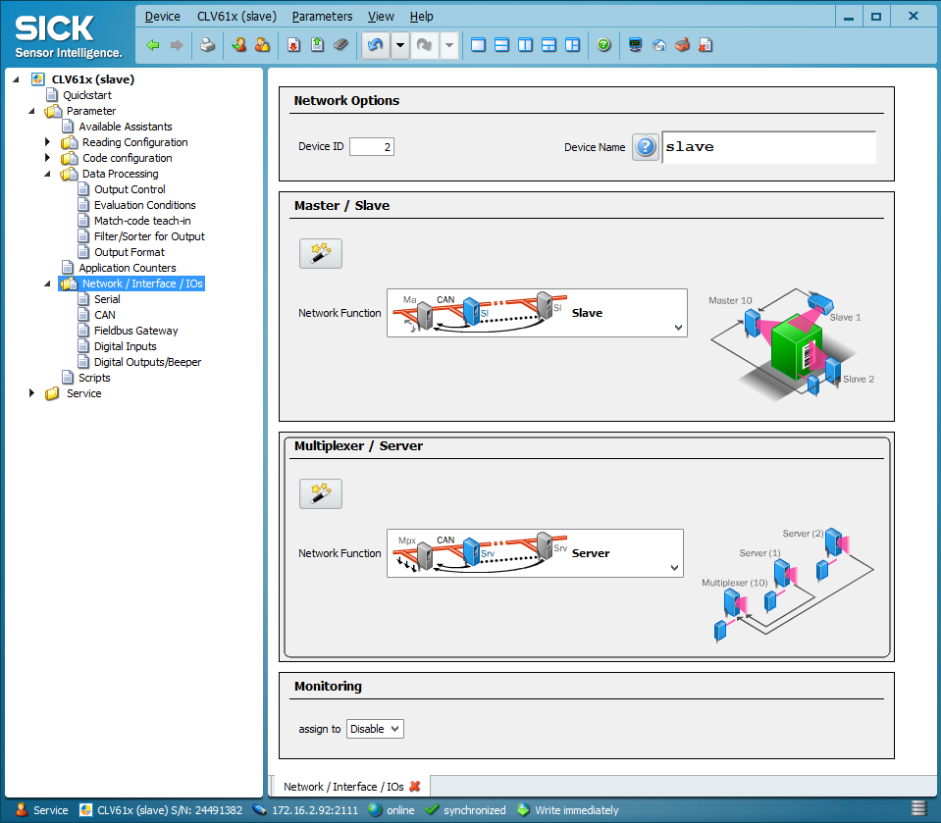

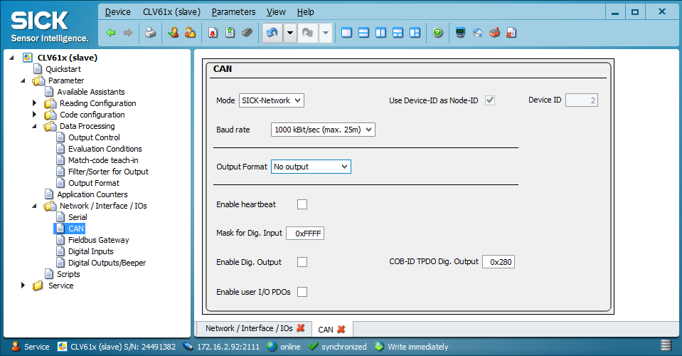

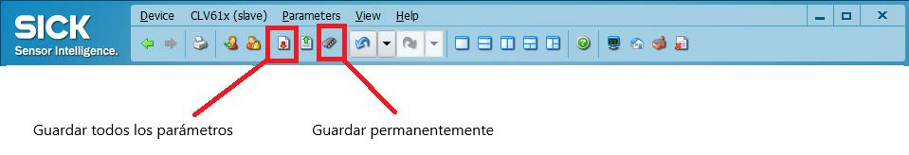

# Configuración del maestro

Buscar dispositivo

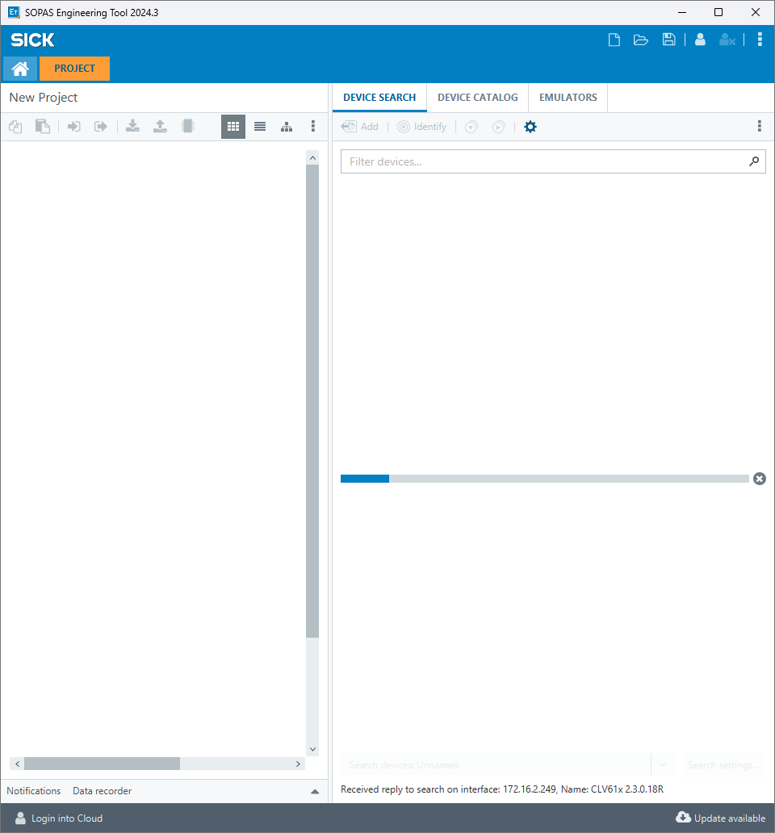

Arrastrar dispositivo al proyecto, login, abrir dispositivo:

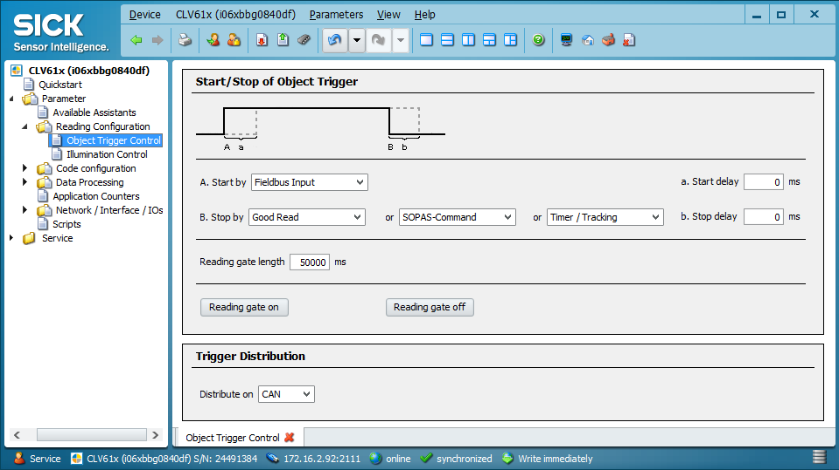

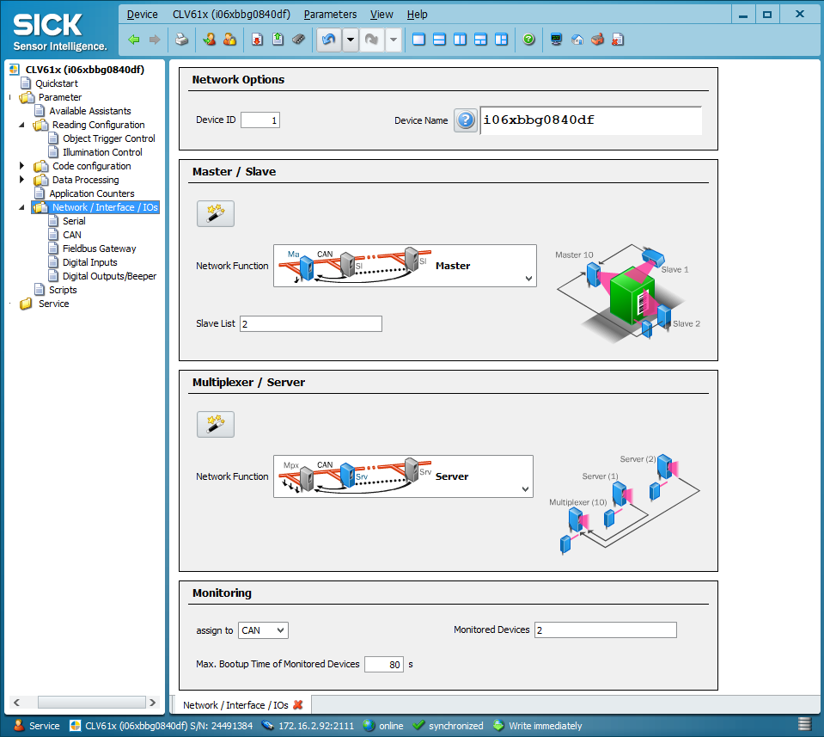

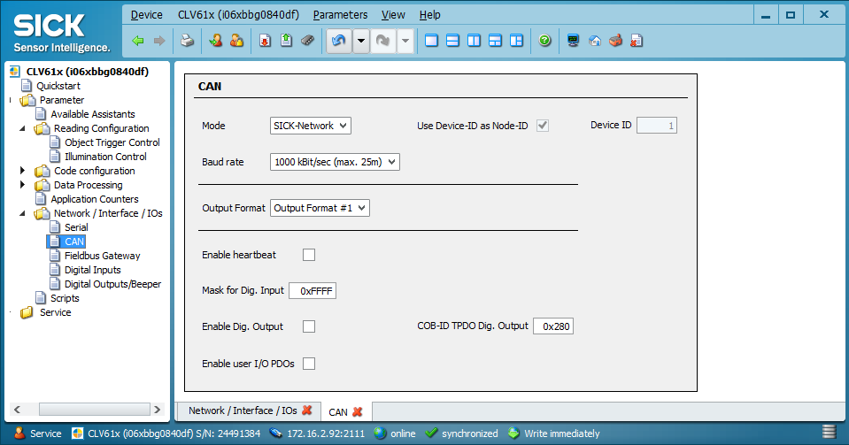



# Comprobación

# Anexo

Login:

User: Service

Pass: servicelevel